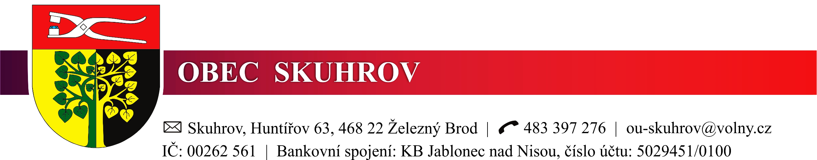
ZASEDÁNÍ ZASTUPITELSTVA
OBCE SKUHROV
14. 5. 2025

V souladu se zákonem 128/2000 Sb., ve znění pozdějších zákonů oznamuje OÚ místo, dobu a navržený program zasedání zastupitelstva Obce Skuhrov.

1. Zasedání zastupitelstva se uskuteční v zasedací místnosti obecního
úřadu v 16.00 hod.

2. Program :
1) Seznámení s programem, určení ověřovatelů zápisu
- Kontrola plnění usnesení z minulé schůze ZO
- Zpráva finančního výboru (dle plánu práce)
- Zpráva kontrolního výboru (dle plánu práce)
- Průběh akcí v obci
- Schválení výběru dodavatele na nákup techniky pro JSDHO
- Informace ze zápisu do MŠ a ZŠ Huntířov pro školní rok 2025/26
8) Prázdninová sbírka pro Diakonii
9) Pozemkové záležitosti
10) Různé, došlá pošta
11) Závěry a usnesení

Tomáš Pavlata, v.r.
starosta obce
Vyvěšeno : 5. 5. 2025
Sejmuto : 14. 5. 2025

